ПРЕСС-РЕЛИЗ
Кадастровая палата разъясняет:
что такое кадастровые работы

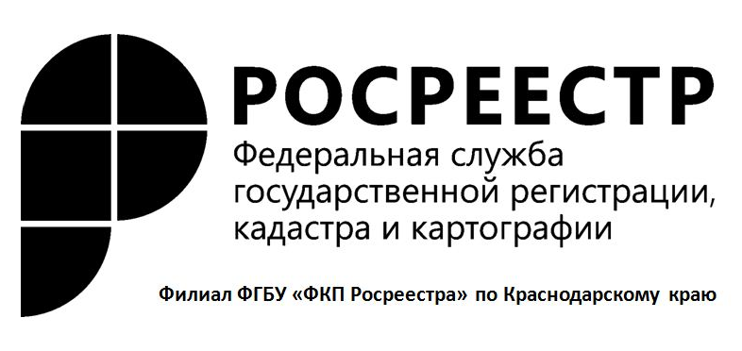
Кадастровые работы — это работы с объектами недвижимости, в результате которых готовятся документы, содержащие необходимые для кадастрового учета сведения. Такие работы проводятся в отношении земельных участков, зданий, сооружений, помещений, объектов незавершенного строительства и их частей, а также других объектов, которые должны быть поставлены на кадастровый учет.
Необходимо отметить, что кадастровую деятельность вправе осуществлять только кадастровые инженеры. Также кадастровый инженер должен состоять в саморегулируемой организации. Поэтому, прежде чем подписать договор, рекомендуем проверить это в реестре кадастровых инженеров, который размещен на официальном сайте Росреестра (rosreestr.ru) в разделе «Реестр кадастровых инженеров». В нем приведены сведения о всех кадастровых инженерах и качестве их работы (отказах в кадастровом учете по подготовленным ими документам и о совершенных ими ошибках).
Кадастровые работы включают целый перечень мероприятий, среди которых можно выделить следующие основные моменты:
- запрос и предоставление сведений государственного кадастра недвижимости и единого государственного реестра прав;
- анализ имеющегося у заказчика пакета документов на земельный участок; здание, сооружение, помещение, частей таких объектов недвижимости, объектов незавершенного строительства, а также иных объектов недвижимости;
- выполнения измерений и расчетов;
- обработка спутниковых геодезических измерений;
- подписание актов согласования со всеми заинтересованными лицами;
- подача документов в орган кадастрового учета, многофункциональный центр для постановки на государственный кадастровый учет или для учета изменений сведений государственного кадастрового учета объекта недвижимости.
В ходе проведения кадастровых работ подготавливаются следующие документы:
1) Межевой план является необходимым документом для представления в орган кадастрового учета заявления:
- о постановке на кадастровый учет земельного участка;
- об учете изменений уникальных характеристик земельного участка;
- об учете части земельного участка.
2) Технический план является необходимым документом для представления в орган кадастрового учета заявления:
- о постановке на учет здания, сооружения, помещения или объекта незавершенного строительства;
- об учете изменений объектов капитального строительства;
- об учете части объекта капитального строительства.
3) Акт обследования является необходимым документом для представления в орган кадастрового учета заявления:
- о снятии с учета здания, сооружения, помещения или объекта незавершенного строительства.
Кадастровые работы выполняются кадастровым инженером на основании заключаемого договора подряда на выполнение кадастровых работ в соответствии с требованиями гражданского законодательства. В случаях, предусмотренных законодательством Российской Федерации, кадастровые работы могут быть выполнены кадастровым инженером на основании определения суда.
Хотелось бы обратить внимание, что многие владельцы земли откладывают осуществление проведения кадастровых работ из-за ее кажущейся сложности, однако, грамотно выполненные работы, напротив, могут помочь собственнику в будущем значительно сэкономить свои время, силы и финансы.
___________________________________________________________________________________________________
Пресс-служба филиала ФГБУ «ФКП Росреестра» по Краснодарскому краю

